PTI816/818 测试事件接口说明

补充说明 2018-8-17 By Lirong
与对方开发人员沟通后的信息：
- 上位机（ICT）程序，与被调用的程序（NDT开发的），之间的数据交换，是通过TXT文件进行的。
- 上位机（ICT）程序，激活下位机程序（NDT程序）的机制：当需要下位机程序工作时，上位机程序会从设定的参数里面，取得下位机程序的路径和文件名，然后运行下位机程序。下位机程序运行后，上位机程序处于等待状态，等待下位机的反馈。
3、下位机对上位机的反馈机制：如果下位机程序被关闭，或者超时，则上位机认为下位机已经处理完成了，然后，上位机按流程继续执行。
4、上位机调用下位机程序时，会将数据交换的TXT文件的路径和名称，作为下位机的运行参数，如“下位机程序.exe /数据文件.TXT”
因此，下位机程序，需要可以以带参数的方式运行。

沟通信息完毕 2018-8-17 By Lirong

关于下位机程序的考虑2018-8-17 By Lirong
- 因为程序会被反复多次调用，要求程序的效率足够高，否则会影响到生产效率。
参考值：240次调用和关闭，不含功能处理的过程时，总时间不应超过1秒。
- 因反复打开和关闭，需要防止内存碎片化，长时间运行，导致Windows不稳定。

补充信息完毕 2018-8-17 By Lirong

1. 处理逻辑图
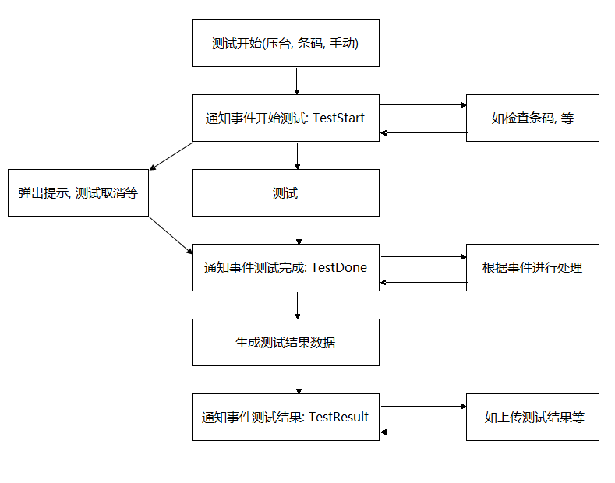

接口方式
插件作为exe被动调用的方式, 数据储存在文件, 方便不同语言编写插件, 可在软件设置接口调用的exe文件路径
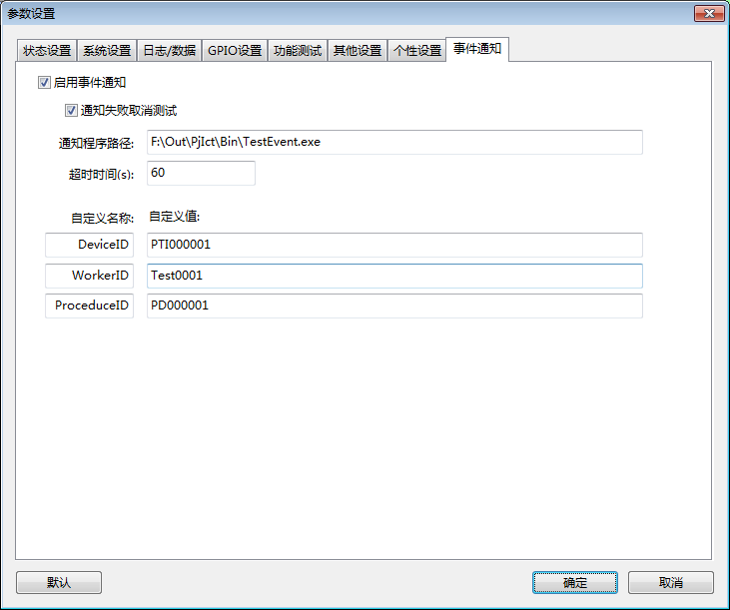
通知程序路径: 为插件的exe文件路径;
超时时间(s): PTI会调用exe文件, 并等待处理完成, 如果等待时间超时将会提示错误;
自定义名称/自定义值: 在事件通知过程中,将会一起将这些数据传递给插件exe, 一般用来设置设备编号, 测试员编号等信息;

事件通知细节
通知调用exe时, 会把通知的信息保存到文件, 然后把文件路径作为进程的命令参数
如: "F:\Out\PjIct\Bin\TestEvent.exe" "F:\Out\PjIct\Bin\Event\EventStart.txt"
通知信息说明:
Event | 表明是哪种事件: TestStart/TestDone/TestResult
DateTime | 当前测试的时间
BoardName | 待测试板的名称
BoardBarcode | 待测试板的条码
BoardCount | 联板数量
B1-n.Barcode | 每块板的条码
B1-n.Pass | 每块板测试是否通过
TestCancel | 当前测试是否已被取消
User | 当前测试用户
DeviceID | 自定义信息, 可设置
WorkerID | 自定义信息, 可设置
ProceduceID | 自定义信息, 可设置
Detail1-n | 测试结果详细信息, 如用来上传每个步骤的结果等
Result | 该文件需要插件写入数据(作为返回结果)

插件返回的数据在上面的 Result 里面, 格式如下:
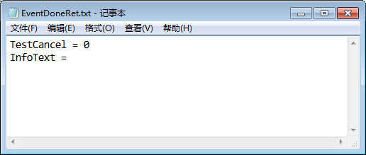
说明如下:
TestCancel | 是否需要取消测试
InfoText | 提示用户信息, 为空则不提示

备注
测试结果的详细信息如Detail1, 该信息可以通过软件的设置来修改是否开启, 还有文件格式等
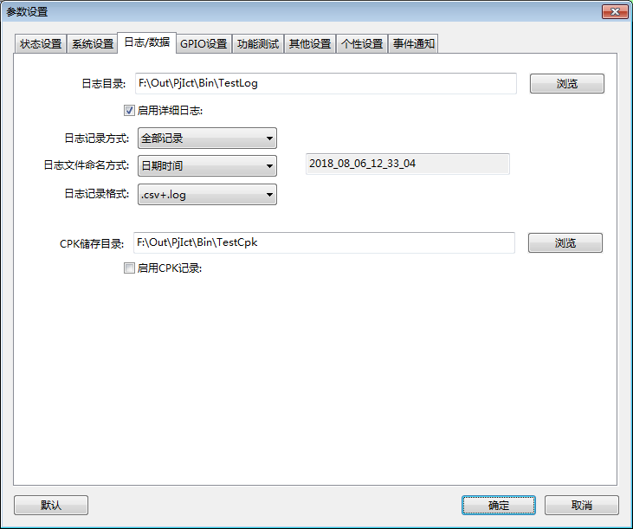

TestEvent.cpp 为插件的一个示例代码(C++语言)

